COMPRÉHENSION ORALE
DELF
A2

Exercice 1 : Écoute. Vrai ou faux ?

a. Hugo est fatigué parce qu’il a regardé le film Harry Potter hier soir.
b. Hugo a adoré Harry Potter.
c. Emma n’a pas regardé la télé.
d. Emma n’aime pas les émissions de télé-réalité.

COMPRÉHENSION ÉCRITE

Exercice 2 : Lis le texte. Vrai ou faux ?
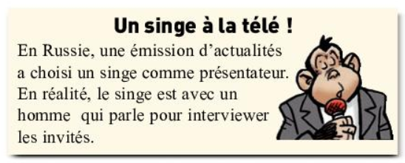
a. Un singe présente une émission de télévision russe.
b. C’est une émission de télé-réalité.
c. Le singe n’est pas tout seul pour faire les interviews.
d. Le singe peut parler.

EXPRESSION ÉCRITE

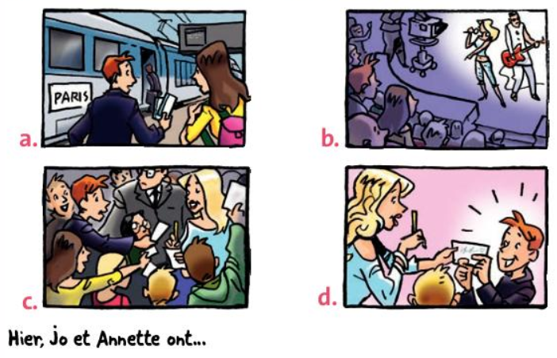
Exercice 3 : Observe la BD. Qu’est-ce que Jo et Annette ont fait hier ?

EXPRESSION ORALE

Exercice 4 : Qu’est-ce que tu as fait le week-end dernier.

